空瓶骑士 · 流程
模块 1 / 5 ｜ 表格 + 箭头 ｜ 数值另行调整
一、说明
项目 | 说明
模块定位 | 关卡流程、节点顺序、对话与演出触发、地图位置
组织方式 | 以表格和箭头流程为主；带序号节点按先后顺序执行
对话 | 只记录触发点与目的，不写台词
二、总流程
① 开场｜主角在冰箱冷藏层醒来（教学：WASD / J / Esc 按键提示）
↓
② 冰箱｜矿泉水拦路 → 国窖 BOSS 战 → 吸取国窖形态
↓
③ 厨房｜快乐水对话 → 擂台 ⇄ 抽屉往返 → 快乐水 BOSS 战 → 左侧出口
↓
④ 超市｜门口吸中三拳 → 下路（雷碧 BOSS）→ 冰柜区（冰美式 BOSS）→ 上路 → 左上老巢（三拳大王）
↓
⑤ 留白
三、分阶段流程
3.1 冰箱（新手）
流程节点 | 说明 / 触发条件
1. 冷藏层醒来 | 地面上出现 WASD / J / Esc 按键提示
2. 向右前进 | 自由移动，无战斗
- 矿泉水拦路  触发对话D1 | 击败后倒地
4. 抵达冰箱门，遇见国窖 | 国窖靠着冰箱门，瓶身结霜
5. 触发对话D2 | 目的：引导进入战斗
6. 国窖战 | 国窖命中主角 → 施加冰冻；国窖自身移速攻速低、动作迟缓；血量降到阈值后即将红温，但压制自身并认输
7. 触发对话 D3 | 目的：引导按 F 吸取；提示去找快乐水；让主角前往超市报平安
8. 按 F 吸取 | 获得国窖形态，解锁技能K与喷射space
9. 冰箱门打开 | 白光光幕 → 转场进入厨房
3.2 厨房
流程节点 | 说明 / 触发条件
1. 出场 | 出现在冰箱前；箭头指向快乐水
2. 快乐水（靠灶台） | 触发对话 D4：目的为告知必须先赢鸡翅擂台赛才能与它对战
- 抽屉商店  触发对话D5 | 获得吸管
4. 前往擂台赛区 | 第 1 轮为 2 个酱油 + 1 个醋；敌人在场中等待出场
5. 擂台胜利 | 基础奖励 1 瓶盖；打完强制回到抽屉区
6. 抽屉区（无盖者商店） | 与抽屉互动，用瓶盖兑换道具
6. 擂台 ⇄ 抽屉 往返 | 固定 4 轮，每轮换一批敌人（2 酱油 + 1 醋 → 再加 1 个辣椒油 → 2 个辣椒油 + 召唤酱油 → 料酒）
- 回到快乐水处  触发对话D6 | 触发快乐水 BOSS 战
8.战胜后  触发对话 D7 | 目的：引导按 F 吸取液体，向雷碧问好
9. 按 F 吸取部分液体 | 获得快乐水形态；解锁 Tab 切换
10. 左侧出口解锁 | 转场进入超市（出口初始未解锁）
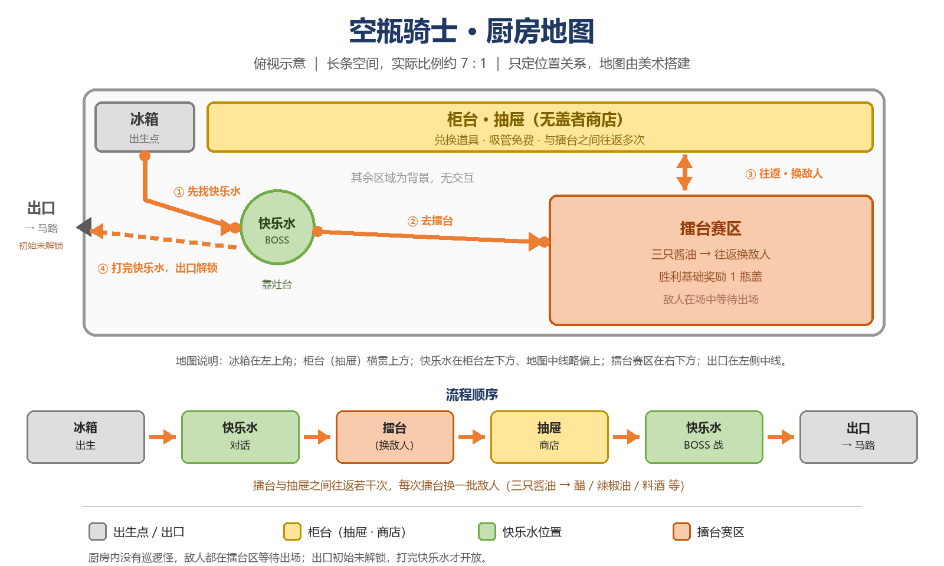
厨房地图：长条长方形（约 7:1）。冰箱在左上角，抽屉区在上边最中间，快乐水在抽屉左下方，擂台赛区在右侧；出口在左侧、初始未解锁。四个节点之间只有位置关系。
3.3 超市（潜入 / 乱战）
流程节点 | 说明 / 触发条件
- 抵达超市门口（左下角）  触发对话D8 | 雷碧发现主角有快乐水的信物，击晕中三拳给主角吸
2. 吸取中三拳 | 获得三拳模组，借此混进超市
3. 潜入判定 | 不进巡逻怪的攻击范围即可绕过；进入攻击范围即触发战斗，击杀视野内全部敌人后脱离战斗
4. 下路 · 传统派居多 | 普通怪：小三拳、橙汁；精英：酸梅汤（远程）
- 雷碧 BOSS 战  触发对话D9 | 想进入冰柜区时触发；出场时对话；战斗场地是整个下路；可吸，掉 2 瓶盖
6. 右路 · 冰柜区 | 普通怪：鲜牛奶、咖啡（冰美式召唤）
7. 冰美式 BOSS 战 | 可吸，掉 2 瓶盖
8. 上路 · 功能派聚集 | 普通怪：咖啡、乌龙茶；精英：运动饮料（不被打断时持续加速，移速越快伤害越高）
- 左上老巢 · 最终 BOSS 战  触发对话D10 | 三拳大王：前两拳带位移；持续一段时间没有攻击则原地蓄力、起跳、下砸，冲击波更大
10. 三拳大王的目的 | 封锁超市的监管者；掩盖“人类消失、饮料失去被喝天职”的真相，并用两派争斗麻痹饮料
11. 触发对话D11 | 后续关卡留白
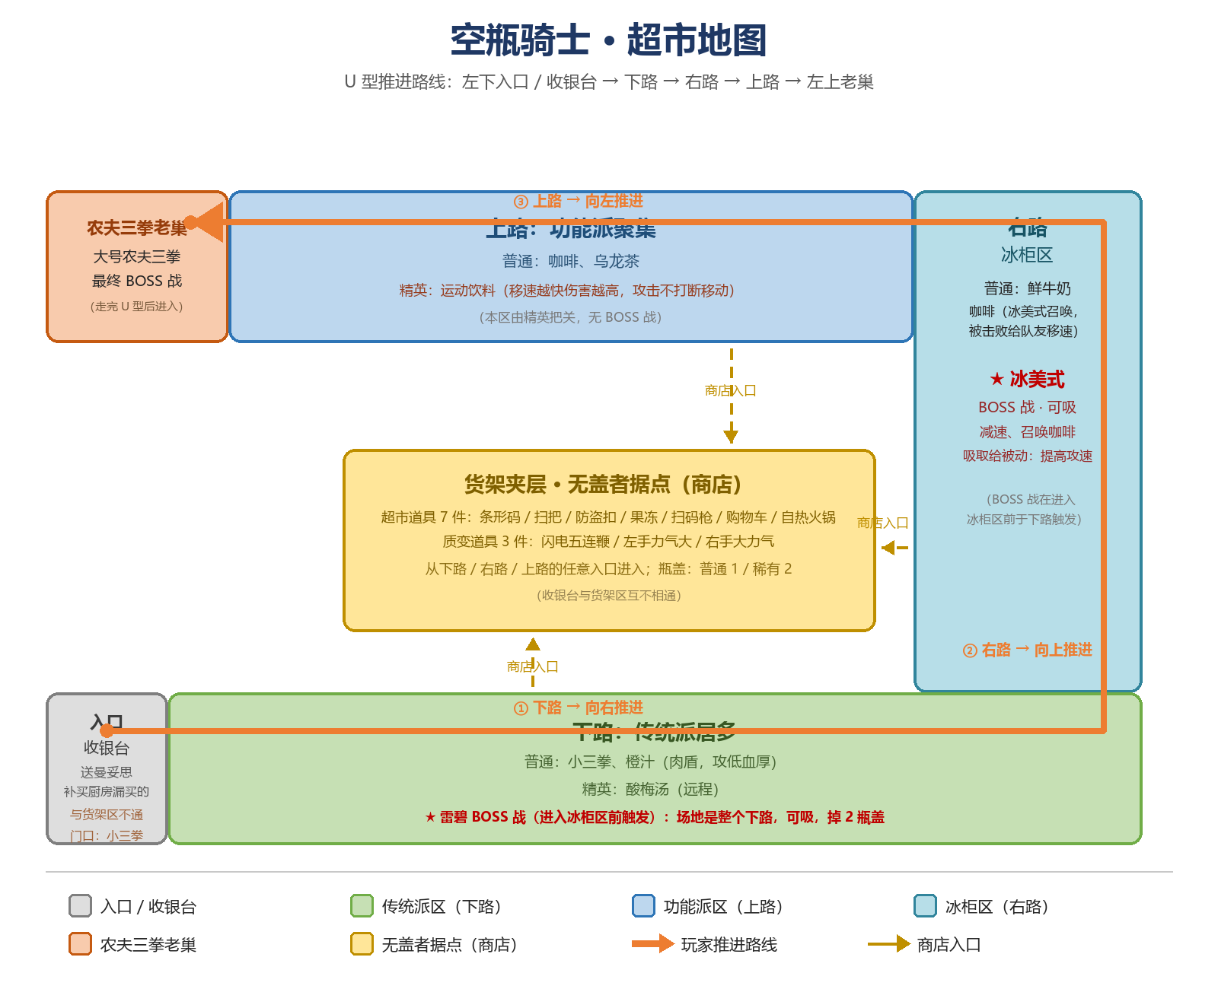
超市地图：U 型。左下角是入口与收银台，下路是传统派区，右路是冰柜区，上路是功能派区，左上角是农夫三拳老巢；地图中部的货架夹层是无盖者据点（商店），从下路 / 右路 / 上路任意入口进入，与收银台不相通。
四、交互物清单
交互物 | 出现关卡 | 交互方式 | 作用 | 备注
出口 / 传送点 | 冰箱、厨房 | 走到出口 | 切换关卡 | 厨房出口初始未解锁
抽屉 | 厨房 | F 交互 | 打开无盖者商店 | 打完擂台会强制回到这里
擂台触发区 | 厨房 | 进入区域 | 开始擂台赛 | 敌人在场中等待，厨房内没有巡逻怪
快乐水 | 厨房 | F 交互 | 触发对话 / BOSS 战 | 位于柜台左下方
货架夹层入口 | 超市中心 | F 交互 | 打开无盖者商店 | 下路 / 右路 / 上路各有一个入口
收银台 | 超市左下角 | F 交互 | 送曼妥思 + 补买厨房漏买的道具 | 与货架区互不相通
被击晕的中三拳 | 超市门口 | F 吸取 | 获得三拳模组 | 剧情触发，用于潜入超市
可吸取对象 | 各关卡 | F 吸取 | 获得液体 | 一般对 BOSS 级有效；中三拳为剧情特例

